**中国艺交所农行银商绑定流程**

正确流程：

1、 登录交易客户端。输入正确的交易账号、密码以及验证码，点击“登录”按钮进入交易客户端。

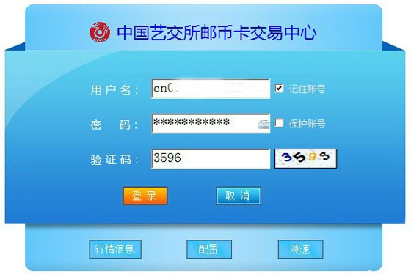

2、点击客户端综合业务→资金管理→银行业务→签约解约

3、选择银行农行→核对姓名、身份证信息、银行卡信息→**操作选择签约**→**银行取款密码**→点击确认

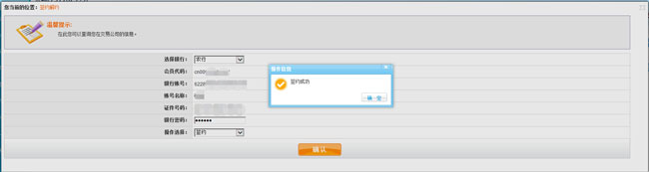

4、签约成功